Plan de pruebas
Nombre de proyecto |  | Cierre de sesión por inactividad
Responsable |  | Gabriel Palacios
Fechas de pruebas |  | 4/10/2023
Bitácora de la versión actual
Fecha | Autor |  | Revisado por: | Autorizado por:
9/10/2023 | Diego Valderrama |  | Grabiel Palacios | Luis Rojas

Nº | Tareas/casos | #Pruebas | #Errores | Resultado/Observaciones del equipo de pruebas
ítem 1. Temporizador de inactividad por SG5
 | Modificar la validación de los parámetros:  El sistema contará con un temporizador de minutos de inactividad, pasado ese tiempo mostrará un mensaje al usuario indicando que el sistema se cerrará, sólo se tendrá la opción de ACEPTAR, con eso el sistema se cerrará y el usuario tendrá que volver a ingresar.  Tiempos de temporizador:  - Camposanto, planilla y asistencia: 20 minutos  - Intranet: 5 minutos  - Credimuya: 10 minutos |  |  | Fecha: 9/10. Conforme  Se cumplen los tiempos de cierre esperados  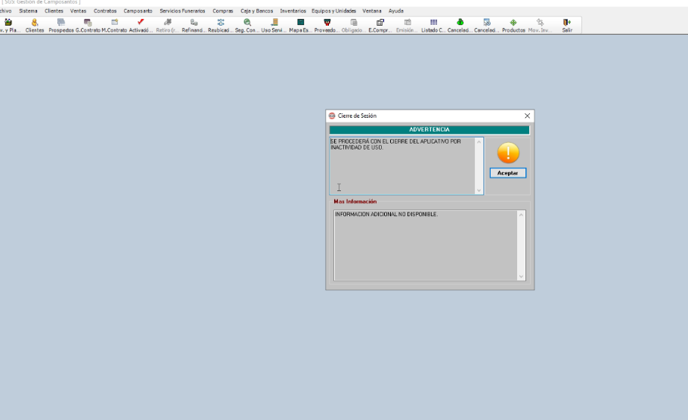
ítem 2. Usuario y contraseña
 | Modificar la ventana de aviso de error de conexión a base de datos:  - Actualmente al existir un error de conexión de SG5 con la base de datos, aparece una ventana de aviso con botón para aceptar el mensaje, una vez aceptado el mensaje se cierra la ventana y vuelve a aparecer en bucle, sin opción a cerrar SG5.  - Se solicita que al aceptar el mensaje de error se cierre la ventana y se cierre SG5.  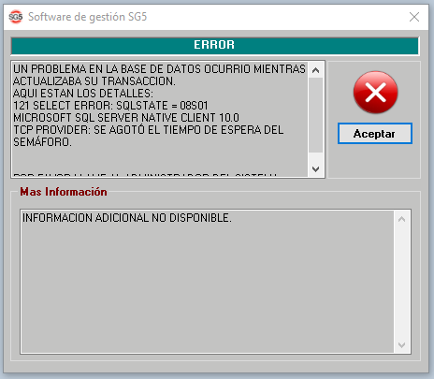  - Además, cambiar el mensaje por el siguiente: “Ha ocurrido una desconexión con la base de datos. Por favor, volver a entrar al sistema.” |  |  | Fecha: 9/10. No conforme  Cuando se desconecta el internet aparece una ventana de aviso, y al momento de aceptar el mensaje se cierra la ventana y vuelve a aparecer en bucle y no permite cerrar el SG5

